HVOR / HVAD / HVEM
SLAGELSE
NYTORV
Faner
Musik: Slagelsegarden
Hjemmeværnsmusikkorps Vestsjælland

Tale ved Borgmester John Dyrby Paulsen

Festgudstjeneste Sct. Mikkels kirke
Sognepræst Simon Buchwald Jensen
Tidligere Borgmester Sten Knuth

KORSØR
SOLENS PLADS
Faner
Musik: Søværnets Tamburkorps

Tale ved: 2. Viceborgmester Ann Sibbern

Festgudstjeneste Sct. Povls Kirke
Sognepræst Lykke Wester &
Jesper Marbæk Christensen
Tidligere Borgmester Flemming Erichsen

SKÆLSKØR
SVANETORVET
Faner
Musik: Skælskør Marinegarde

Tale ved: Byrådspolitiker
Morten Hass Augustsen

Festgudstjeneste Sct. Nicolai Kirke
Sognepræst Andreas Jensen
Tidligere Borgmester Jens Jørgensen

Danmarkssamfundet – hvad er det?

Danmarks-samfundet er den organisation i Danmark, som populært sagt passer på vores fælles flag.

Organisationen er upolitisk og tæller medlemmer fra alle samfundslag
og egne af landet.

Den forening, der samme år skulle blive til Danmarks-samfundet, blev stiftet d. 10. juni. 1908 af det bedre borgerskab i Aalborg ved et møde på Latinskolen.

Ideen var, gennem donation af faner til foreninger, at forstærke nationalitets-følelsen i det Danmark, som endnu ikke på det tidspunkt havde fået stemt Sønder-jylland (Nordslesvig) hjem.

Formålet med organisationen er stadig at styrke kendskabet til Dannebrog som samlingsmærke for nationen og den danske kultur. Derfor arbejder vi blandt andet på at oplyse borgerne i vort land om korrekt brug af det danske flag, ligesom vi løbende holder kurser og foredrag om emner, der relaterer sig til Dannebrog.

Danmarks-samfundet har udgivet bogen ”Sådan bruges Dannebrog” som kan rekvireres hos Danmarks-samfundet. E-mail: ds@danmarks-samfundet.dk

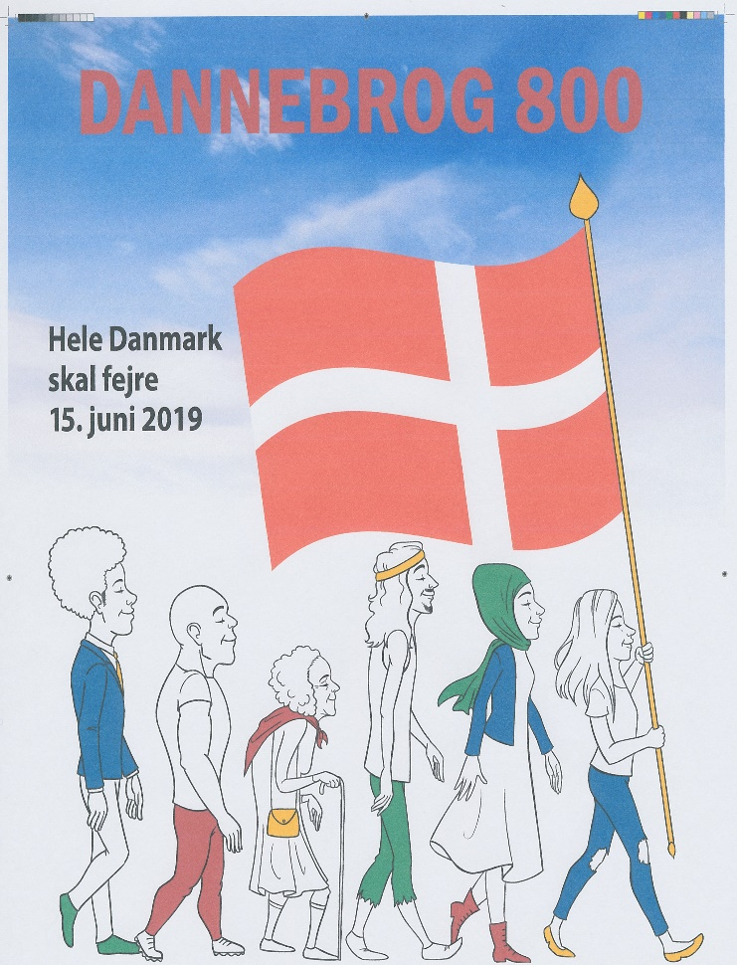

Det fejres lokalt

Slagelse

Korsør

Skælskør
Fredag d. 14. juni. 2019

PROGRAM

Kl. 16:00 Musik.

Kl. 16:05 Faner føres på plads.

Kl. 16:15 Velkomst v/ Danmarks-
Samfundets repræsentant.

Kl. 16:20 Sang. I Danmark er jeg født.

Kl. 16:25 Kommunens lykønskning til
Dannebrogs 800 års jubilæum.

Kl. 16:35 Musik.

Kl. 16:40 Sang.

Kl. 16:45 Underholdning m. Flag.

Kl. 16:50 Sang. Der er ingeting der maner.

Kl. 16:55 Faneindvielse/?

Kl. 17:00 Afmarch med musik og Faner
Til kirke.

Kl. 17:30 Festgudstjeneste.

Kl. 18:15- 18:30 Afslutning.

I Danmark er jeg født.
Tekst: H. C. Andersen. 1850.
Melodi: Henrik Rung. 1850.

I Danmark er jeg født, der har jeg hjemme,
Der har jeg rod, derfra min verden går.
Du Danske sprog, du er min moders stemme,
Så sødt velsignet du mit hjerte når.
Du Danske, friske strand,
Hvor oldtids, kæmpegrave
Stå mellem æblegård og humlehave.
Dig elsker jeg! – Dig elsker jeg!
Danmark, mit fædreland!

Hvor reder sommeren vel blomstersengen
Mer rigt end her, ned til den åbne strand?
Hvor står fuld månen over kløver engen
Så dejlig som i bøgens fædreland?
Du Danske, friske strand,
Hvor Danebrogen vajer, -
Gud gav os den, - Gud giv den bedste sejer!
Dig elsker jeg! – Dig elsker jeg!
Danmark, mit fædreland!

Engang du herre var i hele Norden,
Bød over England, - nu du kaldes svag,
Et lille land, og dog så vidt om jorden
End høres danskens sang og mejselslag.
Du danske, friske strand,
Plovjernet guldhorn finder,
Gud giv dig fremtid. Som han gav dig minder!
Dig elsker jeg! – Dig elsker jeg!
Danmark, mit fædreland!

Du land, hvor jeg blev født, hvor jeg har hjemme,
Hvor jeg har rod, hvorfra min verden går,
Hvor sproget er min moders bløde stemme
Og som sød musik mit hjerte når.
Du danske friske strand
Med vilde svaners rede,
I grønne ø`r, mit hjertes hjem hernede!
Dig elsker jeg! – Dig elsker jeg!
Danmark mit fædreland!

Der er ingenting der maner.
Tekst: Axel Juel. 1915.
Melodi: Georg Rygaard. 1917.

Der er ingenting, der maner,
Som et flag, der går til top,
Mens det drager vore hjerter
Og vort sind mod himlen op;
Og det vajerunder saling
Som en flammende befaling,
Åh, men også som en hvisken
Om det største, som vi ved:
Ikke din og ikke min,
Men hele folkets kærlighed!

Derfor blotter vi vort hoved,
Hver gang flaget går til top,
Mens det drager vore hjerter
Og vort sind mod himlen op.
Det er vore drømmes tolk,
Det er både land og folk.
Lad dit hvide kors forkynde
For hver fremmed havn og red,
Om hele verden strides,
Jeg er Danmark, jeg er fred!

Det har vejet for de slægter,
Hvorved vi og vort blev til,
Over fredens milde toner,
Over kampens vilde spil.
Det var forrest, når de sejred´,
Det var med dem, når de fejred´,
Langt fra hjemmet, hjemmets fester,
Det var råbet, når de stred,
Og det sidste suk i bølgen,
Når det stolte skib gik ned.

